2023

**User Acceptance Test**

MTI CR PO13

## CATATAN PERUBAHAN

|  |  |  |  |
| --- | --- | --- | --- |
| **Tanggal** | **Versi** | **Keterangan Revisi** | **Alasan Revisi** |
| 14/08/2023 | 1.0 | Pembuatan Awal | Pembuatan Awal |
|  |  |  |  |
|  |  |  |  |
|  |  |  |  |
|  |  |  |  |
|  |  |  |  |
|  |  |  |  |
|  |  |  |  |
|  |  |  |  |
|  |  |  |  |

**DAFTAR ISI**

CATATAN PERUBAHAN 2

1. Jadwal Pelaksanaan User Acceptance Test 4

2. Role & Akses 4

3. Skenario Fungsional UAT Member Bank Approval BNI 4

3.1 Modul Member Bank Approval **Error! Bookmark not defined.**

4. Hasil Testing Konversi data (jika ada) 5

5. Catatan TI & User, error tambahan 9

6. Catatan User, permintaan perubahan 11

7. Catatan User, permintaan tambahan fungsionalitas 11

8. Peserta UAT 12

# Jadwal Pelaksanaan User Acceptance Test

|  |  |  |  |
| --- | --- | --- | --- |
| **No** | **Kegiatan Pengujian** | **Waktu yang disediakan** | **PIC** |
|  | 1. UAT Modul SR Retensi dan On Boarding Himbara | Tgl : 15/08/2023 | MTI |

# Role & Akses

|  |  |  |  |
| --- | --- | --- | --- |
| Role | Username | Password | Tugas |
| Admin MTI | admin.mti | estim | Creator SR |

Link Web : <https://tstyoe.yokke.co.id/mti/index.zul>

# Skenario Fungsional UAT SR Retensi dan SR Akuisisi

References for this document:

1. FSD - (MTI) Document Design - [Enhancement SR Retensi dan On Boarding Himbara]

Value Test : Passed / Failed / On-Hold / Invalid

## Modul SR Retensi

| **No** | **Nama Modul / Test Case** | **Test Fungsionalitas** | **Hasil yang diharapkan** | **Hasil yang dicapai** | **Catatan Error** | **Target Perbaikan** |
| --- | --- | --- | --- | --- | --- | --- |
|  | Field EDC Sharing Spot | 1. Akses link <https://tstyoe.yokke.co.id/mti/index.zul> 2. Login user 3. Pilih menu SR Retensi 4. Klik button add/edit | 1. Menampilkan list tiket SR Retensi 2. Menampilkan form SR Retensi 3. Menampilkan field EDC Sharing Spot | Passed |  |  |
|  | Field EDC Sharing Himbara | 1. Klik menu SR Retensi 2. Buka form SR Retensi klik button add/edit | 1. Menampilkan field EDC Sharing Himbara | Passed |  |  |
|  | Field EDC Sharing wirecard | 1. Klik menu SR Retensi 2. Buka form SR Retensi klik button add/edit | 1. Menampilkan field EDC Sharing wirecard | Passed |  |  |

## Modul On Boarding Himbara (Merchant Registration)

User Super Admin BNI :

Username : superadmin.bni

Password : bni123

| **No** | **Nama Modul / Test Case** | **Test Fungsionalitas** | **Hasil yang diharapkan** | **Hasil yang dicapai** | **Catatan Error** | **Target Perbaikan** |
| --- | --- | --- | --- | --- | --- | --- |
|  | Import massal merchant MDR dan Installment | * + - 1. Isi kolom sheet MDR dan Installment       2. Lengkapi data sesuai dengan database       3. Pilih menu Export/Import       4. Pilih Import       5. Radio button pilih multiplesheet       6. Klik button import | 1. Data MDR dan Installment terbuat pada tab MDR dan Installment pada aplikasi | Passed |  |  |
|  | Export MDR | 1. Pilih tiket yang akan di Export MDR 2. Klik edit pada show menu Merchant Registration 3. Pilih format date **dd-MM-yyyy** 4. Klik button Export/Import 5. Klik button Export | 1. MDR pada tiket yang di export berhasil di export | Passed |  |  |
|  | Import/Replace MDR | 1. Pilih tiket yang akan di Import MDR 2. Klik edit pada show menu Merchant Registration 3. Pilih format date **dd-MM-yyyy** 4. Pilih field Replace **Yes** 5. klik butoon Browse untuk memilih data yang akan di replace dengan format xlsx 6. Klik button Import | 1. Data MDR berhasil di replace | Passed | Tidak bisa delete MDR,setelah di replace |  |
| 4. | Export Installment | 1. Pilih tiket yang akan di Export Installment 2. Klik edit pada show menu Merchant Registration 3. Pilih format date **dd-MM-yyyy** 4. Klik button Export/Import 5. Klik button Export | 1. Installment pada tiket yang di export berhasil di export | Passed |  |  |
|  | Import/Replace Installment | 1. Pilih tiket yang akan di Import Installment 2. Klik edit pada show menu Merchant Registration 3. Pilih format date **dd-MM-yyyy** 4. Pilih field Replace **Yes** 5. klik butoon Browse untuk memilih data yang akan di replace dengan format xlsx 6. Klik button Import | 1. Data Installment berhasil di replace | Passed |  |  |
| 6. | User Super Admin BNI | 1. Login sebagai user super admin 2. Klik menu bank approval berdasarkan status | 1. menampilkan masing-masing status untuk Bank BNI | Passed | Namun saat di klik all ceklist tidak semua data terpilih, dan belum ada buton export |  |

# Hasil Testing Konversi data (jika ada)

|  |  |  |  |  |  |  |
| --- | --- | --- | --- | --- | --- | --- |
| **No.** | **Nama Field / table** | **Keterangan** | **Hasil yang diharapkan**  **(total Record, Isi data)** | **Hasil yang dicapai**  **(total Record, Isi data)** | **Catatan Error** | **Target Perbaikan** |
|  |  |  |  |  |  |  |

# Catatan TI & User, error tambahan

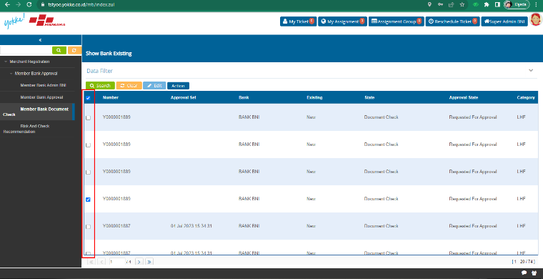

# Catatan User, permintaan perubahan

# Catatan User, permintaan tambahan fungsionalitas

# Peserta UAT

|  |  |  |  |  |  |
| --- | --- | --- | --- | --- | --- |
| |  |  | | --- | --- | | Nama : M . Dicky Oktariano  Bagian : Project  Jabatan : Staff | (_15___/_Agustus__/__2023__)    (_________________________) | | |  |  | | --- | --- | | Nama : Dheo Prasetyo N  Bagian : Project  Jabatan : Staff | (15/Agustus/2023)  (_________________________) | |